ΟΙ ΜΑΘΗΤΕΣ ΤΗΣ ΛΕΣΧΗΣ ΦΙΛΑΝΑΓΝΩΣΙΑΣ ΣΥΝΟΜΙΛΟΥΝ ΜΕ ΤΟΝ ΠΟΙΗΤΗ ΣΟΥΛΕΪΜΑΝ ΑΛΑΓΙΑΛΗ-ΤΣΙΑΛΙΚ
Την Παρασκευή 5 Μαΐου 2023
Μία παρέα που αγαπάει τα βιβλία και τις συζητήσεις στον απόηχο των αναγνώσεων είναι αυτή που θεσπίσθηκε στο 6^{ο} Γυμνάσιο Ρόδου
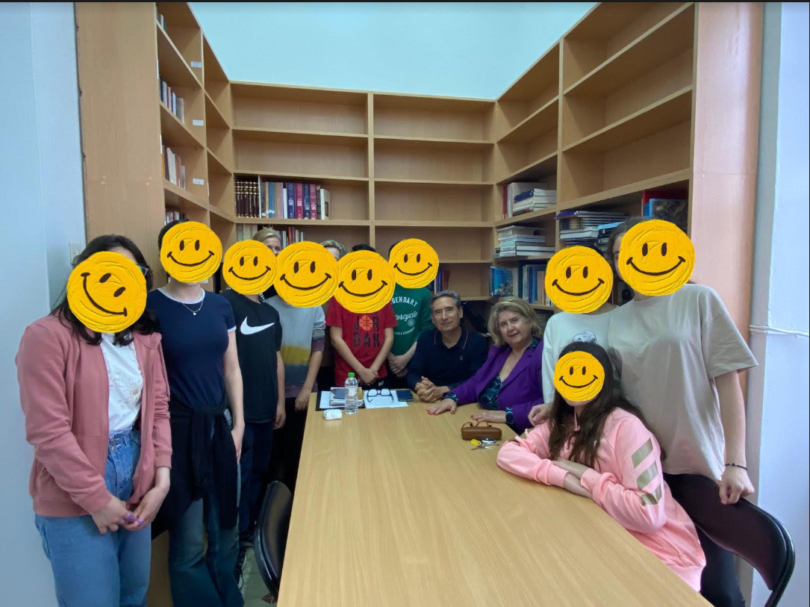
Μία παρέα που αγαπάει τα βιβλία, την ποίηση, τη λογοτεχνία και τον πολιτισμό. Αυτή είναι η Λέσχη Φιλαναγνωσίας που για πρώτη χρονιά λειτουργεί στο φιλόξενο και αναδιαμορφωμένο χώρο της Σχολικής Βιβλιοθήκης του 6^{ου} Γυμνασίου Ρόδου.
Το πνευματικό ταξίδι ξεκίνησε τη φετινή σχολική χρονιά με υπεύθυνη τη Διευθύντρια Βιβή Ξανθούλη και πρώτο σταθμό του ταξιδιού τη συνάντηση με τον ποιητή Σουλεϊμάν Αλάγιαλη-Τσιαλίκ και το ποιητικό του έργο «Προσεγγίσεις μετά την απόσταση» . Η πρώτη συνάντηση πραγματοποιήθηκε την Παρασκευή 5 Μαΐου 2023. Κατά τη διάρκεια της πρώτης αυτής φετινής γνωριμίας, οι μαθητές/μαθήτριες της Λέσχης Φιλαναγνωσίας είχαν την ευκαιρία να γνωρίσουν όχι μόνο τον συγγραφέα-ποιητή, αλλά και να δοθούν απαντήσεις σε καίρια ερωτήματα, όπως:
Ποιος ο ρόλος της ποίησης σήμερα στους δύσκολους καιρούς που ζούμε;
Πότε γράφεται η ουσιαστική ποίηση;
Γιατί πρέπει οι νέοι σήμερα να είναι εξοικειωμένοι με τον ποιητικό λόγο ξεκινώντας να διαβάζουν από νεαρή ηλικία;
Θα μπορούσαν οι ποιητές με το έργο τους να είναι ρυθμιστές της κοινωνικής αυτοσυνείδησης;
Γιατί η γνώση και ο λόγος θεωρούνται τα εχέγγυα μιας υγιούς κοινωνίας και μιας ευρύτερης αξιοσύνης της ζωής;
Τα παιδιά ανακάλυψαν πολλά σπουδαία μηνύματα, όπως είναι η δύναμη της τόλμης και της θέλησης, η αξία του σχολείου και της εκπαίδευσης. Πήραν μαθήματα ζωής και το πιο σημαντικό, γνώρισαν τον ποιητή Σουλεϊμάν Αλάγιαλη-Τσιαλίκ
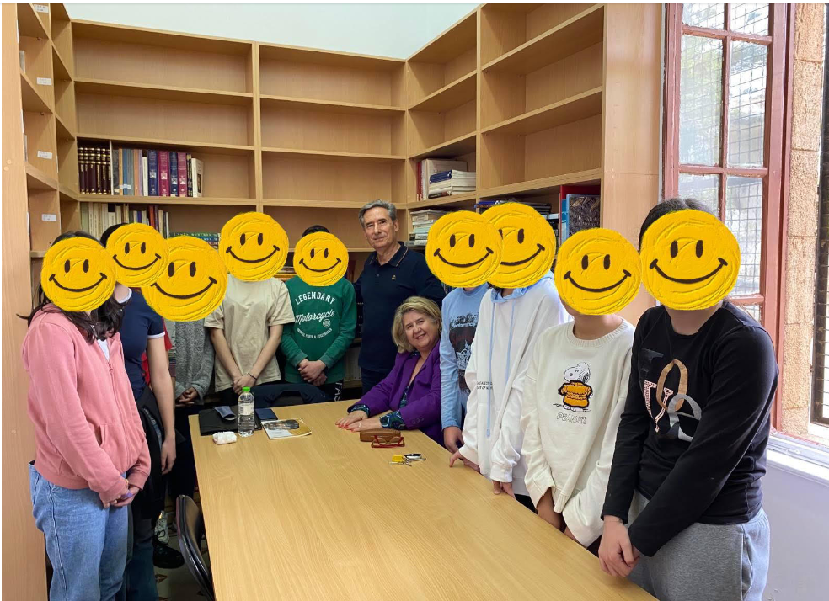
Βιογραφικό
Ο Σουλεϊμάν Αλάγιαλη-Τσιαλίκ γεννήθηκε στη Ρόδο, όπου τελείωσε το Βενετόκλειο Λύκειο και τη Σχολή Στελεχών Επιχειρήσεων. Ασκεί το επάγγελμα του χρυσοχόου στη Μεσαιωνική Πόλη της Ρόδου. Είναι μέλος της Στέγης Γραμμάτων και Τεχνών Δωδεκανήσου και πρώην μέλος του Δ.Σ. του Διεθνούς Κέντρου Λογοτεχνών και Μεταφραστών στη Ρόδο. Έχει εκδώσει επτά ποιητικές συλλογές:
«Φως εφήμερο», «Κράσπεδα νάρκωσης», «Νυχτερινές ηχορρυθμίες», «Το ρολόι τ’ ουρανού σταματημένο» «Σαν υδατογραφία», «Στην αρχή των συμπτώσεων δυο εκλάμψεις...», «Προσεγγίσεις μετά την απόσταση». Ποιήματά του έχουν συμπεριληφθεί στην Ανθολογία Λύρα Ελληνική του Βασίλη Βασιλικού (εκδ. Πλειάς, Αθήνα 1993 β΄ έκδοση Βασίλης Βασιλικός - Πέτρος Γκολίτσης, Πινακοθήκη «Λυρικών» Ποιημάτων, εκδ. Ρώμη, 2021) καθώς και στην «Poésie Grecque Contemporaine» - Des iles et des muses (εκδ. Autres Temps, Marseilles 2000).Τιμήθηκε με το Β΄ Βραβείο Ποίησης Ιπεκτσί 1992-1993. Μεταφρασμένα ποιήματά του έχουν δημοσιευθεί σε διάφορα λογοτεχνικά περιοδικά.

